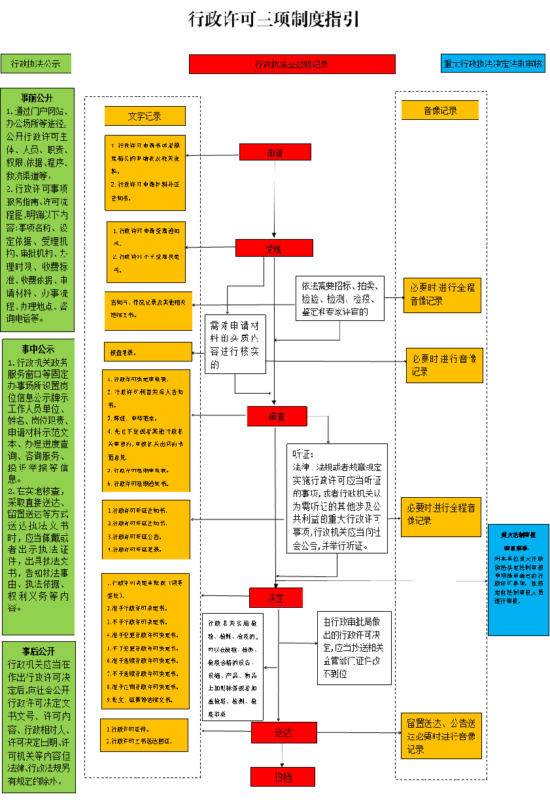

行政许可三项制度指引说明

本指引依据《中华人民共和国行政许可法》、《国务院办公厅关于全面推行行政执法公示制度执法全过程记录制度重大执法决定法制审核制度的指导意见》（国办发〔2018〕118号）和《河北省人民政府办公厅关于印发河北省全面推行行政执法公示制度执法全过程记录制度重大执法决定法制审核制度实施方案的通知》（冀政办字〔2019〕31号）制定。

一、行政许可公示

(一)事前公开

行政机关通过门户网站、办公场所等途径,应当全面准确公开行政许可主体、人员、职责、权限、依据、程序、救济渠道等基础信息；公开行政许可事项服务指南、许可流程图，明确以下内容:事项名称、设定依据、受理机构、审批机构、办理时限、收费标准、收费依据、申请材料、办事流程、办理地点、咨询电话等。

(二)事中公示

1.行政机关设有政务服务窗口等固定办事场所的，要设置岗位信息公示牌，明示工作人员单位、姓名、岗位职责、申请材料示范文本、办理进度查询、咨询服务、投诉举报等信息。

2.行政执法人员办理行政许可过程中,在实地核查，采取直接送达、留置送达等方式送达执法文书时，应当佩戴或者出示执法证件,出具执法文书,告知执法事由、执法依据、权利义务等内容。

(三)事后公开

行政机关应当在作出行政许可决定后，向社会公开行政许可决定文书文号、许可内容、行政相对人、许可决定日期、许可机关等内容，但法律、行政法规另有规定的除外。

二、行政许可全过程记录

(一)申请

文字记录:申请人提交行政许可申请书或者预定格式的申请表及相关资料。申请材料提交不齐全或者不符合法定形式的,应当一次性告知申请人需补正的全部内容,当场进行更正或者出具行政许可申请材料补正告知书。

(二)受理

文字记录:符合受理条件的，出具行政许可申请受理通知书。能够当场办结的，不再出具受理通知书。不符合受理条件的,出具行政许可不予受理决定书。

(三)审查

文字记录:

1.对申请人提交的申请材料进行审查后,审查人员应当在法定时限内在行政许可决定审批表签注审查意见。

2.需对申请材料的实质内容进行核实的,应当由两名以上执法人员共同核查,制作核查笔录。

3.直接关系他人重大利益的,制作行政许可利害关系人告知书(公开告知的,需留存相关资料)。申请人、利害关系人提出陈述和申辩的，应当制作陈述、申辩笔录。

4.依法需要招标、拍卖、检验、检测、检疫、鉴定和专家评审的，应当制作告知书、情况记录及其他相关法律文书。

5.法律、法规或者规章规定实施行政许可应当听证的事项,或者行政机关认为需听证的其他涉及公共利益的重大行政许可事项,行政机关应当向社会公告,并举行听证。

行政许可直接涉及申请人与他人之间重大利益关系的,行政机关在作出行政许可决定前,应当告知申请人、利害关系人享有要求听证的权利,并制作行政许可听证告知书。对符合听证条件的,行政机关应当组织听证,并制作行政许可听证通知书,将举行听证的相关内容告知申请人、利害关系人,必要时制作行政许可听证公告,向社会公告。

听证应当制作笔录。

6.依法先由下级或者其他行政机关审核的,应当有审核机关出具的书面意见。

7.依法需延期办理的,制作行政许可延期审批表、延期通知书。

审查阶段如需收集或者制作其他证据材料的,依照相关法律规定进行。

音像记录:适用招标、拍卖、检验、检测、检疫、鉴定、专家评审、听证等程序的,必要时进行全程音像记录;对现场实地核查的,必要时进行音像记录。

(四)决定

文字记录:行政机关负责人签批行政许可决定审批表后,视情形制作准予行政许可决定书、不予行政许可决定书、准予变更行政许可决定书、不予变更行政许可决定书、准予延续行政许可决定书、不予延续行政许可决定书、准予注销行政许可决定书及批文、证照等法律文书。

行政机关实施检验、检测、检疫的,可以在检验、检测、检疫合格的设备、设施、产品、物品上加贴标签或者加盖检验、检测、检疫印章。

由行政审批局做出的行政许可决定,应当及时抄送相关监管部门，实现网络信息共享的除外。

(五)送达

文字记录:行政机关作出准予行政许可的决定,应当自作出决定之日起十日内向申请人颁发、送达行政许可证件,或者加贴标签、加盖检验、检测、检疫印章。受送达人应当在送达回证上签字或者盖章,并注明日期。如采用邮寄方式送达申请人的，由行政机关在送达回证上注明邮寄地址、申请人联系方式。

音像记录:留置送达、公告送达必要时进行音像记录。

(六)归档

行政机关应当在行政许可行为终结之日起三十日内,将行政许可过程中形成的文字和音像记录资料按相关规定形成相应案卷,并归档、保存。法律、法规或者规章另有规定的,从其规定。

三、行政许可决定法制审核

符合下列条件之一的行政许可决定应当列入本单位重大行政执法决定法制审核事项清单，并按规定由法制审核人员进行审核：

（一）涉及重大公共利益的；

（二）可能造成重大影响或者引发社会风险的；

（三）直接关系行政相对人或者第三人重大权益的；

（四）需经听证程序作出的；

（五）案件情况疑难复杂，涉及多个法律关系的；

（六）法律、法规、规章规定的其他情形。